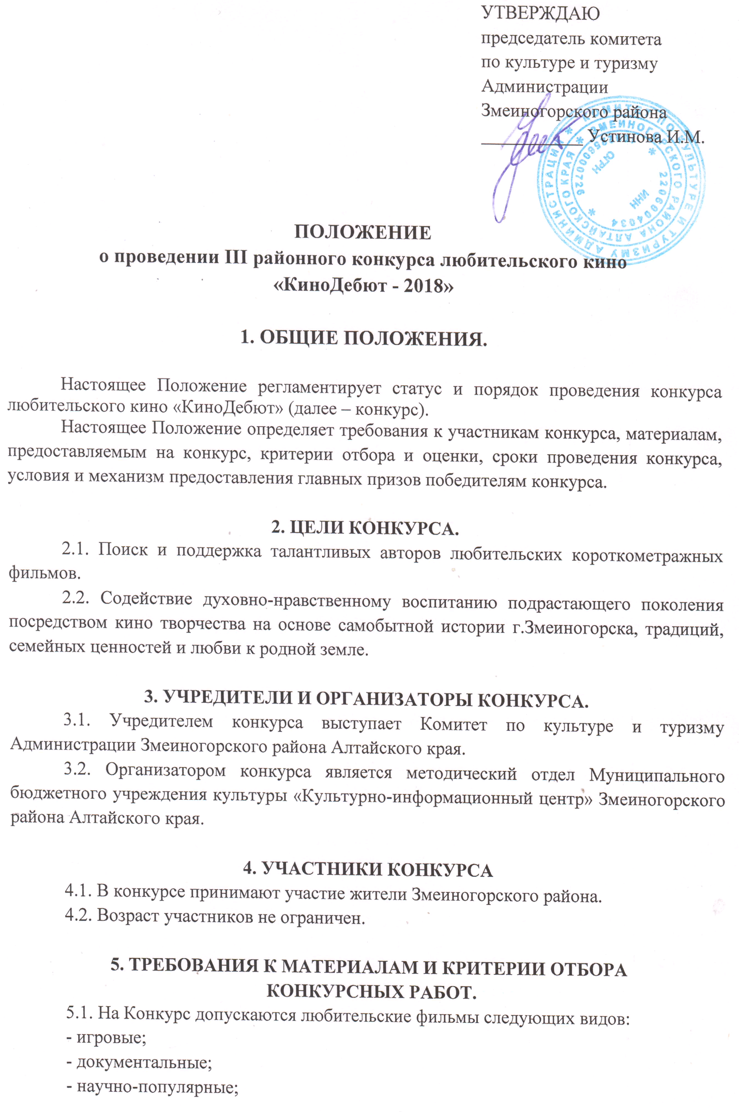

- мультипликационные.
5.2. Работы должны быть основаны на оригинальном видеоматериале.
5.3. Материалы по тематике Конкурса должны быть оформлены в одном из следующих форматов: DVD, AVI, MP4, MPEG2, MPEG4.
5.4. Рекомендуемая продолжительность фильма – 10 – 20 минут.
5.5. На конкурс не принимаются работы с применением нецензурной лексики, пропагандирующие насилие, наркотические вещества, алкоголь, табак.
5.6. Основными критериями оценки конкурсных работ являются:
- соответствие теме конкурса;
- оригинальность идеи и авторской позиции;
- оригинальность сюжетной линии;
- соответствие формы содержанию;
- глубина раскрытия замысла;
- художественный уровень фильмов;
- соответствие выразительных средств художественному замыслу;
- качество видеоматериала: работа режиссёра, работа оператора, звуковое оформление, качество монтажа, дизайн титров;
- глубина воспитательного и эмоционального воздействия.
5.7. Работы, представленные на конкурс, не рецензируются и не возвращаются.

6. НОМИНАЦИИ КОНКУРСА.
6.1. Победители выявляются по следующим номинациям:
- «Игровой полнометражный фильм»;
- «Игровой короткометражный фильм»;
- «Неигровой фильм» (телевизионный сюжет, видео-портрет, туристическая привлекательность, экология регионов России, яркие «имиджевые» события в кадре);
- «Музыкальный клип»;
- «Анимация».

7. ОРГКОМИТЕТ И ЖЮРИ КОНКУРСА.
Руководство организацией и проведением конкурса осуществляет оргкомитет, формируемый учредителем.
    - организует и контролирует отбор участников конкурса;
    - утверждает место, сценарий и программу проведения конкурса;
    - оставляет за собой право менять или корректировать условия проведения конкурса с обязательной их публикацией на информационных ресурсах организатора.
В целях объективной оценки участников конкурса оргкомитетом утверждается состав жюри конкурса. В состав жюри входят представители СМИ Змеиногорского района, специалисты учреждений культуры, общественности. Каждый член жюри работает в качестве самостоятельного эксперта.
Жюри коллегиально по итогам конкурса определяет победителей.

8. ПРОВЕДЕНИЕ КОНКУРСА И НАГРАЖДЕНИЕ.
1 этап, отборочный: с 20 по 30 августа 2018 года – прием заявок (ПРИЛОЖЕНИЕ) и конкурсных работ.
2 этап, заключительный: сентябрь 2018 года (Дата торжественного объявления победителей конкурса будет объявлена дополнительно)
Конкурсные работы участников принимаются по адресу: г. Змеиногорск, ул. Ленина, д.3 (2этаж, методический кабинет). с 8.00 до 17.00
Победители конкурса награждаются дипломами и ценными призами.

9. ФИНАНСОВОЕ ОБЕСПЕЧЕНИЕ КОНКУРСА.
Финансирование конкурса осуществляется за счет средств организатора конкурса, а также спонсорских средств.
Координатор конкурса: Алексеева Лидия Петровна
Справки по телефону: 2 -13-32; 89609589923

ПРИЛОЖЕНИЕ
Форма заявки

ЗАЯВКА
1.Номинация__________________________________________________
2.Название фильма_____________________________________________
3.Продолжительность фильма____________________________________
4.Автор фильма(ф.и.о)___________________________________________
5.Возрасная категория (год рождения)_______________________________
6.Контакты автора______________________________________________
7.С условиями конкурса ознакомлен (подпись)_______________________
«___»____________2018г.
Расшифровка подписи/____________/ подпись______________

